Ofiko zadaní…

České vysoké učení technické v Praze
Fakulta elektrotechnická
Katedra počítačů
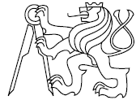
Bakalářská práce
Meta-modelovací nástroj v prostředí NetBeans
Vrchlavský Petr
Vedoucí práce: Ing. Ondřej Macek
Studijní program: Softwarové technologie a management, strukturovaný, bakalářský
Obor: Softwarové inženýrství
2. dubna 2011

Poděkování
tady bude poděkování
Prohlášení
Prohlašuji, že jsem práci vypracoval samostatně a použil jsem pouze podklady uvedené v přiloženém seznamu.
Nemám závažný důvod proti užití tohoto školního díla ve smyslu §60 Zákona č. 121/2000 Sb., o právu autorském, o právech souvisejících s právem autorským a o změně některých zákonů (autorský zákon).

V Praze dne 2. 4. 20011 ……………………………………………......

Abstract
The primary goal of this thesis is design and implementation of a meta-modeling tool with support for a graphic notations. The application will let to define meta-models along with their visualization rules. In the opening part, the process of meta-modeling is explained and also the description of an existing solution can be found here. The second part concentrates to the architecture of the application and its implementations details. The close part contains brief description of testing and a user manual.
Abstrakt
Hlavním cílem práce je návrh a implementace meta-modelovacího nástroje s podporou pro grafické notace. Ten umožní nadefinování meta-modelu a pravidel pro jeho vizualizaci. V první části práce je vysvětleno, co je to meta-modelování a popis existující alternativy. Druhá část se věnuje architektuře aplikace a dále popisu její implementace. Závěr práce obsahuje stručný popis testování a uživatelskou příručku.

Obsah

- Úvod 1
- Meta-modelování 4
2.1 Meta-modelování 4
2.2 Modelování vs. meta-modelování 5
2.2 Meta-Object Facility (MOF) 6
3.3 Eclipse Modeling Framework (EMF) 7
- Analýza a návrh řešení 10
3.1 Zadání a cíle 10
3.2 Požadavky 11
3.2.1 Požadavky nefunkční 11
3.2.2 Požadavky funkční 12
3.3 Problematika návrhu meta-modelovacích nástrojů 14
3.4 Architektura návrhu 14
3.5 Jádro aplikace 15
3.6 Vizualizace symbolů meta-modelu 19

Pokračování obsahu

Tady bude seznam obrázků

Tady bude seznam tabulek

Kapitola 1
Úvod
Meta-modelování je v dnešní době velice používaný pojem. Jeho přínosy v oblasti softwarového inženýrství jsou obrovské a není divu, že se mu věnuje čím dál více pozornosti. V průběhu několika posledních let vzniklo v oboru informačních technologií několik specifikací meta-modelování a meta-modelovacích nástrojů, které jdou ruku v ruce s těmito specifikacemi.
Pomocí techniky meta-modelování vytváříme šablony pro budoucí modely, které nám velmi usnadní práci při jejich realizaci. Každý standard, každá specifikace ve světě výpočetní techniky je meta-model. Implementace těchto standardů a specifikací jsou konkrétní modely vycházející ze své abstrakce – čili meta-modelu.
Principu meta-modelování využíváme dennodenně, aniž bychom si to uvědomily. Například při tvorbě tohoto textu jsem nejprve vytvořil šablonu definující styly jednotlivých elementů, respektive nadpisů, seznamů, obsahu, rozvržení stránek, záhlaví, zápatí aj., jinými slovy jsem vytvořil meta-model formátování textu bakalářské práce a postupně, jak jsem přidával obsah, jsem vytvářel konkrétní dokument.
Meta-modelování je pojem relativně nový a je spjat s informačními technologiemi (dále IT), nicméně už z principu meta-modelování je jasné, že se s ním lidstvo potýkalo od nepaměti. Rozdíl oproti dnešku je ve formě vyjádření meta-modelu, respektive jeho chápání jako abstrakce nad konkrétnem. Pokud se zaměříme na oblast IT, existuje několik specifikací a nástrojů, poskytující meta-modelovací schopnosti. Těmito specifikacemi a nástroji se zabývá kapitola 2.
Tato práce posouvá meta-modelování, oproti dnešním standardům, o trochu více k abstraktní rovině. Neopírá se o principy objektově orientovaného návrhu softwaru, jak je tomu u dnešních meta-modelovacích nástrojů, ale naopak se snaží poskytnout meta-modelovací prostředí, schopné poskytnou jednodušší náhled na modelovanou problematiku a nezávislou na principech ostatních meta-modelovacích nástrojích. Cílem je tedy vytvořit aplikaci, která nebude spjata s meta-modelováním objektově orientovaných systémů, ale bude zaměřena na více obecnou rovinu problému. Meta-modelování není triviální záležitost. To se také odrazilo v této práci. V důsledku rozsáhlosti konceptu meta-modelování nebylo v mých silách vytvořit nástroj držících se ve všech ohledech současných specifik meta-modelování. A proto záležitosti jako tvorba jazyků meta-modelování na jednotlivých vrstvách abstrakce je pojata velmi jednoduchou formou až téměř vypuštěna.

Kapitola 2
Meta-modelování
2.1 Meta-modelování
V této kapitole bych se rád zaměřil na pojem meta-modelování a jeho popis z pohledu modelování.
Meta-modelování lze chápat jako nadstavbu nad samotným modelováním s výraznými prvky abstrakce. Stejně jako modelování chápeme jako abstrakci a zjednodušení skutečnosti, tak i meta-modelování zaujímá určitou pozici na pomyslné úrovni abstrakce. Co je to ve skutečnosti abstrakce a jaký je rozdíl mezi abstrakcí na úrovni meta-modelu a modelu samotného? Toto jsou zásadní otázky, které dále rozepíši a pokusím se o co nejvíce ostré rozdělení mezi těmito dvěma úrovněmi abstrakce.
Význam pojmu abstrakce nelze vyjádřit jednoznačně a v jednotlivých oborech lidské činnosti se může v konkrétních detailech významně lišit (abstrakce v umění vs. abstrakce v OOP). Proto zde popíši pojem abstrakce v kontextu modelování.
Začněme definicí modelu. Model je všeobecně považován za reprezentaci určitého objektu nebo systému z daného úhlu pohledu. Modely v informačních technologiích vytváříme za účelem popisu problému a jeho řešení, k výměně informací, ale hlavně ke komunikaci mezi jednotlivými subjekty dané infrastruktury. Tím mám na mysli jednotlivé účastníky podílející se svou činností na úpravě, údržbě či pozorování modelu.
Model v sobě nese informaci o určitém objektu nebo systému. Při nespočetném množství činností, které lidé, stroje či programy vykazují, vzniká ohromné množství modelů. Můžeme říct, že je logické předpokládat, že se v určité podmnožině všech těchto modelů najdou takové, které mají určité rysy stejné a stále se opakující. Zde přichází abstrakce a její přednosti. U zmíněné množiny modelu můžeme vytvořit všeobecná pravidla, která budou obsahovat společné rysy/vlastnosti těchto modelů a prohlásit, že se jedná o jakýsi základ pro stávající a budoucí modely stejného charakteru. Tento základ nazveme abstrakce jednotlivých modelů.
Co je to tedy ta abstrakce? Abstrakce představuje všeobecnou informaci, která je nezávislá na jednotlivých objektech, které z dané abstrakce vychází. Jinými slovy, abstrakce je sjednocení společných vlastností prvků v dané množině s tím, že dané prvky vycházejí ze vzniklé abstrakce. Vlastnosti abstrakce jsou zřejmé. Ačkoliv na úrovni jednotlivých prvků, můžeme pozorovat rozdílné vlastnosti či chování, na úrovní dané abstrakce se chovají všechny prvky zcela stejně.
Jako příklad ze života můžeme uvést rodné číslo. Rodné číslo v sobě obsahuje několik důležitých informací a má daný formát. Zejména datum narození a identifikační prvek dané osoby, 6 čísel pro datum a 4 čísla pro jednoznačnou identifikaci osoby pro daný datum. Tyto vlastnosti můžeme nazvat jako abstraktní vlastnosti. Ty jsou společné pro všechna rodná čísla. Rodná čísla můžeme rozdělit do dvou skupit, a to rodná čísla ženská a mužská. Obě skupiny mají výše zmíněné vlastnosti, a přesto se liší. Liší se zejména v zápisu. V České Republice se rozlišuje výpočet rodného čísla na výpočet pro mužskou část populace a pro ženskou část. Při výpočtu rodného čísla pro ženskou populaci se pro datum měsíce přičítá 50. Pro rodná čísla určená mužům se nepřičítá, za normálních okolností, žádná hodnota. Díky tomu lze, mimo jiné, rozeznat rodné číslo ženy od muže. Z pohledu jednotlivých rodných čísel vidíme na první pohled rozdílnosti. U ženských rodných čísel je minimální možná hodnota představující měsíc narození 51. A však z abstraktního hlediska jsou si všechna rodná čísla rovna – všechna rodná čísla obsahují datum narození, jednoznačný identifikátor spjatý s daným datem narození a zároveň se každé rodné číslo skládá z 10 číslic. Toto lze nazvat abstrakcí rodných čísel, přičemž rodná čísla pro ženy a pro muže jsou „implementacemi“ této abstrakce.
Nyní se můžeme vrátit k začátku kapitoly a popsat vztah mezi modelem a meta-modelem. Zjednodušeně řečeno meta-model je abstrakce modelu. Meta-model obsahuje informace o daném modelu, o jeho syntaxi (obsah, vazby mezi jednotlivými prvky obsahu, jejich vlastnosti atd.) a sémantice (jakým způsobem se s daným obsahem nakládá, jak lze vyhodnotit, zpracovat atd.).
Z výše uvedeného lze pojem meta-modelování vysvětlit, jako vytváření šablony pro budoucí modely. Konkrétněji, definice obsahu budoucích modelů, interakce mezi jednotlivými prvky obsahu a omezení/hranice budoucích modelů. Dále meta-modelováním určujeme význam jednotlivých prvku obsahu (sémantika) a vlastnosti vztahů mezi jednotlivými prvky obsahu (syntaxe). Konkrétní implementace meta-modelu můžou, a pravděpodobně budou mít, své specifické rysy, ale i přesto budou mít rysy vycházející z meta-modelu (abstrakce modelu) všechny modely stejné.
2.2 Modelování vs. meta-modelování
Modelování meta-modelů a modelování modelů je odlišná činnost a je nutné rozlišovat rozdíly. I přesto, že přístupy k meta-modelování nebo modelování jsou velmi podobné, vyžadují jiný základ.
Základem pro vytváření meta-modelů je taktéž meta-model. V tomto případě mluvíme o meta-meta-modelu. Ten definuje schopnosti meta-modelů, respektive jaké vlastnosti lze u meta-objektů definovat, jakých hodnot tyto vlastnosti mohou nabývat. Úroveň abstrakce, které můžeme dosáhnout je v podstatě nekonečná. Každý meta-model je zároveň modelem a ke každému modelu můžeme vytvořit jeho meta-model. Zpravidla se definují tzv. vrstvy abstrakcí, kterých je konečný počet a v praxi nepřesáhne hodnoty 3 - 4. Vrstvy jsou na sobě závislé a téměř výhradně vrstva vyšší abstrakce definuje prostředí pro vrstvu nižší abstrakce.

2.2 Meta-Object Facility (MOF)
MOF [1] je standardem Object Management Group (OMG) pro vývojovou metologii Model-Driven engineering (MDE). MOF má původ v Unified Modeling Language (UML) [3], což je souhrn grafických notací pro účel modelování doménové problematiky. MOF byl potřeba pro meta-modelování architektur pro definování UML. MOF je definován jako čtyř-vrstvá architektura, kde na nejvyšší vrstvě, označované jako M3 vrstva, se nachází meta-meta-model. Tato vrstva představuje jazyk pro vytváření meta-modelů zvaných M2 modely. M2 model představuje meta-model UML, což je model, který popisuje UML jako takové. M2 vrstva popisuje elementy vrstvy M1 a tím i zároveň modely vrstvy M1. Těmi by mohli být například modely napsané v UML. Poslední vrstva je vrstva M0 a představuje objekty reálného světa (viz obrázek 1).

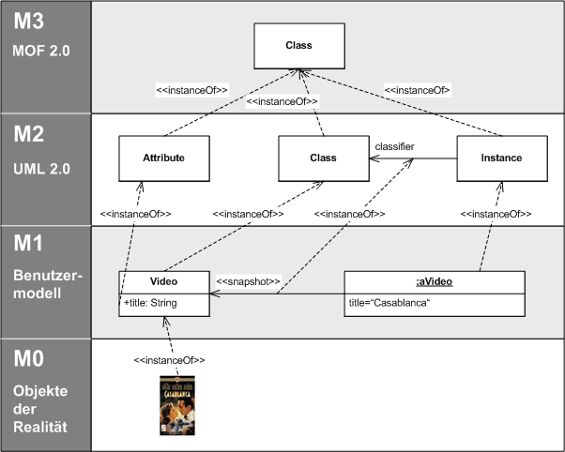
Obrázek 1 - Grafické znázornění MOF architektury (Wikipedia [online]. 2010 [cit. 2011-03-21]. Meta-Object Facility. Dostupné z WWW: <http://en.wikipedia.org/wiki/Meta-Object_Facility>)
3.3 Eclipse Modeling Framework (EMF)
V této části popíši framework EMF [2]. EMF jsem si vybral kvůli jeho povědomosti v komunitě IT, jeho otevřenosti (EMF je pod licencí „Eclipse Public licence“ – jedná se o open source, ale není kompatibilní s licencemi typu GPL – General Public Licence), a také proto, že vychází z MOF a až na některá implementační specifika, EMF věrně dodržuje standard MOF.
Už jsme si dříve vysvětlili co je to model, meta-model a vazbu mezi nimi. Pro snazší pochopení co je to EMF a k čemu slouží, si pomůžu názornou ukázkou. Řekněme, že jste dostali za úkol napsat program pro správu objednávek v nějakém obchodě. Víte, že uskutečnění objednávky zahrnuje operace „fakturovat“ a „doručit“ na adresu. Předmět objednávky obsahuje jméno produktu, kvantitu a cenu. Vypadá to velice jednoduše, a proto začnete s tvorbou rozhraní. Po vytvoření požadovaných rozhraních, máme vše, co potřebujeme pro započetí práce na aplikační logice, uživatelském rozhraní (UI), persistentní vrstvě atd. Ale předtím, než začnete psát kód, budete požádáni nadřízeným, abyste vytvořili i modely, nejlépe v UML. Protože chcete vyhovět, uděláte UML diagramy popisující strukturu aplikace. Nebude dlouho trvat, a dostanete se do situace, kdy budete potřebovat model uschovat na bezpečné místo. Pravděpodobně nalezení bezpečného místa nebude problém, co vás bude spíše zajímat, jakým způsobem bude model uložen, respektive v jakém formátu. Rozhodnete se, že uložit model v XML je rozumná volba. Začnete psát XML Schéma pro popis vašeho XML dokumentu.
Nyní je ten správný čas zaregistrovat, že vytváříte už 3. model jedné a té samé věci. Zde přichází EMF jakožto framework a generátor kódu, který vám umožní definovat model v jakékoliv z výše uvedených alternativ – Java rozhraní, UML nebo XML Schéma. Navíc, a to je velmi důležitá vlastnost frameworku, EMF podporuje konverzi mezi jednotlivými alternativami (viz obr. 3).

Obrázek 2 - EMF sjednocuje Javu, XML a UML
Aby bylo možné jednoduše, účinně a hlavně bezpečně provést konverzi z jedné technologie na druhou, je zapotřebí zvolit pevný základ, reprezentaci modelu, která bude schopna popsat daný model a zároveň bude možné provést konverzi bez ztráty informace. Proto EMF definuje meta-model modelu a nazývá jej EMF ECore (obr. 3). ECore je uložen jako XML dokument, přesněji pomocí XML Metadata Interchange (XMI).
XMI [7] je standart pocházející od konsorcia OMG a slouží pro výměnu meta-dat pomocí značkovacího jazyka XML (Extensible Markup Language). Abych přesněji popsal vztah XML a XMI, pokusím se to vyjádřit objety z reálného světa. XML si můžeme představit jako cihlu a XMI jako dům postavený z cihel. Tam kde potřebujeme použít XML nelze použít XMI. Každý dokument XMI je zároveň XML dokumentem, ale ne každý XML dokument je XMI dokumentem. Jinými slovy, XMI používá XML jako jazyk k popisu meta-dat. XMI používá i další standardy, jmenovitě: UML, MOF a mapování MOF na XMI.
XMI nachází uplatnění především jako jeden z nástrojů MDE, kde se předpokládá generování kódu z jednotlivých modelů. Bohužel v současné době existuje několik rozdílných implementací XMI v jednotlivých modelovacích nástrojích. Naneštěstí to znamená téměř nemožnou výměnu souborů mezi jednotlivými UML modelovacími nástroji.
EMF podporuje MDE koncept, tj. z modelů (vstup) generuje zdrojový kód (výstup). Protože jsou reprezentace modelů jednotlivých technologií uložené v abstraktním formátů ECore, je generace zdrojového kódu nezávislá na své reprezentaci a v podstatě se jedná o mechanickou záležitost.
Vraťme se zpět k ECore. Na obrázku 3 je zobrazena architektura jádra EMF ECore. Pro lepší pochopení popíši nejdůležitější části:

- EClass - EClassifier, od které EClass dědí, si můžeme představit jako signaturu dané třídy – obsahuje jméno třídy, reflexi (instanceClass: EJavaClass<?> parameter) a počáteční hodnotu, pak si EClass můžeme představit jako vnitřní strukturu dané třídy – metody, parametry, reference na jiné třídy atd.
- EReference – Představuje jeden konec asociace mezi dvěma třídami. eReferenceType odkazuje na třídu na druhém konci asociace a eOpposite odkazuje na referenci taktéž na opačné straně asociace.
- EAttribute – Reprezentuje jednu položku mezi třídními atributy. EAttribute může být buďto primitivní datový typ, nebo datovým typem odvozeným od třídy. EAttribute má dolní a horní mez a jméno.
- EObject – Plní funkci podobné třídeObject v Jave. Navíc disponuje užitečnou funkcionalitou v podobě notifikačního mechanismu (v podstatě se jedná o návrhový vzor Observer). Každá třída v ECore balíku dědí od EObject.
- EPackage – Je to kontejner pro EClassifier, tj. třídy a datové typy. Balík je identifikován na základě URI (Uniformresourceidentifier).
- EDataType – Modeluje jednoduchý datový typ, který není na úrovni meta-modelu blíže specifikován. Slouží jako wrapper (objekt pro zapouzdření informací) pro primitivní datové typy nebo objektové typy plně specifikované Javou (např. String, Date, Color …).

Obrázek 3 - Jádro EMF [11]
Kapitola 3
Analýza a návrh řešení
3.1 Zadání a cíle
Ze zadání plyne, že výstupem práce má být nástroj schopný modelovat meta-modely s tím, že zde bude podpora pro vizualizaci jednotlivých elementů meta-modelu. To znamená, vytvoření aplikace, pomocí které bude uživatel definovat meta-modely, které budou dále nějakým způsobem využitelné. Ať už ve stejné aplikaci, nebo výstupní meta-modely poslouží jako vstup jiné aplikace, která na tomto bude „stavět“ (není předmětem této práce, ale může se jednat o podnět pro další rozšíření této práce). Aplikace bude umět vykreslovat prvky definované v meta-modelu (schopnost definovat vizuální stránku meta-modelu je jeden s hlavních cílů práce), protože se předpokládá, že nástroje vytvářející modely na základě meta-modelů vytvořených meta-modelovacím nástrojem popsaným v této práci se nebudou zabývat vytvářením vizualizačních objektů, ale pouze manipulací s nimi. Důvodem je co nejvíce usnadnit práci modelovacím nástrojům.
Jako stěžejní část práce bych označil část návrhu a implementace. Nicméně, jak čas ukázal, nejsložitější částí byla implementace uživatelského rozhraní. Nešlo ani tak o náročnost intelektuální (zde dominovala část návrhu jádra, především část týkající se konceptu meta-modelování), ale o implementaci a zároveň ověření správné funkčnosti uživatelského rozhraní, které bylo velice časově náročné s porovnáním s ostatními částmi.
V čase vytváření zadání pro tuto práci se počítalo s ještě dalším souběžným projektem (taktéž v rámci bakalářské práce), který měl využívat výstupní meta-modely a služby související s vykreslováním jednotlivých prvků meta-modelu. Z důvodů nejasné budoucnosti souběžného projektu a po domluvě s vedoucím práce se od spolupráce výstupních aplikací jednotlivých projektů sešlo.
Jelikož není v současné době nástroj, který by uměl podle generovaných meta-modelů vytvářet modely, tudíž není ani zapotřebí, aby se vizualizace prováděla pomocí dvou různých knihoven. Po dohodě s vedoucím práce se s podpory pro grafickou knihovnu JGraph [8] sešlo a zůstalo se pouze u podpory nativní knihovny VisualLibrary [9], která je součástí NetBeans [4][5][6] platformy. Nicméně návrh aplikace umožňuje do budoucna doimplementovat podporu jiné knihovny pro vykreslování, respektive aplikace není závislá na konkrétní knihovně. Pouze stačí dodržet definovaná rozhraní.
Cílem je tedy vytvořit aplikaci, která bude schopna vytvářet meta-modely, definovat grafickou stránku meta-modelu s tím, že ji bude umět i reprezentovat pomocí grafické knihovny VisualLibrary. Takto navržené meta-modely budou uloženy do souboru, aby bylo možné s nimi dále pracovat. Aplikaci jsem nazval Metamodelář. Na obrázku 4 je znázorněno vymezení hranic Metamodeláře. Uživatel v roli návrháře meta-modelů využívá aplikaci k definici meta-modelů, jejich struktury, možného obsahu a vizuální stránky. Návrhář se také stará o údržbu meta-modelů, jejich korektnost vůči požadovanému výstupu. Zatímco tvůrce modelů využívá meta-modely jako šablonu pro tvorbu modelů a v krajních situacích může meta-modely poupravit, aby vyhovovali jeho potřebám. Tvorba modelů neprobíhá v aplikace Metamodeláře. V současné době neexistuje aplikace pro práci výstupních meta-modelů.
Do budoucna se aplikace může rozšířit o podporu dalších grafických knihoven (zejména JGraph) a pro podporu modelování na základě meta-modelu. Tyto plány do budoucna nejsou součástí této práce, ale aplikace je koncipována tak, aby bylo možné tyto funkce přidat.

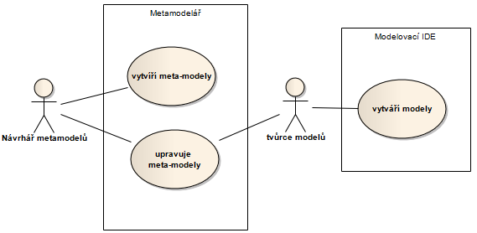
Obrázek 4 - UML diagram znázorňující vymezení hranic Metamodeláře
3.2 Požadavky
Základem každého vývoje softwarového díla je pevná základna specifikace systémových požadavků. Názory na to, jestli se mají požadavky vytvářet vždy, nebo jestli existuje hranice, od kdy požadavky ještě nemá smysl vytvářet a od kdy už je to nutnost, se velice liší. Osobně zastávám názor „Požadavky se mají sbírat, analyzovat a vyhodnotit vždy, u jakéhokoliv projektu“.
U větších projektů jsou specifikace systémových požadavků (SRS – system requirement specification) velmi důležitou částí vývoje softwaru. Díky nim máme přehled, co nás do budoucna čeká, můžeme odhadovat rizika, plánovat, vyhodnocovat aktuální pokrok a hlavně nám usnadňují komunikaci se zákazníkem (s vedoucím práce). V následující částí popíši základní požadavky na Metamodelář.
3.2.1 Požadavky nefunkční
Nefunkční požadavky definují vlastnosti systému jako celku a jeho omezení.

- Metamodelář bude koncipován jako plugin do NetBeans IDE.
Protože NetBeans IDE je prostředí, které přímo vybízí k rozšiřování pomocí pluginů, a také z důvodů nevytvářet pro každý nástroj nové vývojové prostředí, aby se zamezilo záplavě různých nástrojů se svými specifickými vývojovými prostředími, rozhodnul jsem se vytvořit Metamodelář jako plugin pro NetBeans IDE. Z toho vyplívá i nutnost použít Javu, jako programovací jazyk.
3.2.2 Požadavky funkční
Především vůči funkčním požadavkům se provádí tzv. validace, která má za cíl ověřit, jestli jsme udělali produkt, který odpovídá požadavkům zákazníka. Proto je nutné co nejvýstižněji a co nejpřesněji popsat každý požadavek, aby se v budoucnu předešlo k chybám vzniklých nepochopením, nejednoznačností, dvojsmysly nebo neúplností jednotlivých požadavků.
Toto ne zcela platí u této práce, protože smyslem práce je vyřešit zadaný problém a ne vyřešit zadaný problém podle přesně daných specifik. Díky tomu nemusí být SRS příliš rozepsané a přesně definované, ony ani být nemohou, protože to je součást práce, navrhnout a vyřešit daný problém, tudíž není možné mít od začátku kompletní a přesné požadavky. Velké množství specifik a jejich řešení se odhalí až v průběhu realizace.

- Metamodelář bude vytvářet meta-modely
Obecný požadavek vycházející ze zadání.

  - Metamodelář umožní vytváření meta-modelů pomocí intuitivního grafického uživatelského rozhraní.
Na Metamodelář se lze dívat jako na aplikaci založenou na architektonickém návrhovém vzoru MVC (Model-View-Controller) [10].
  - Bude možné definovat vlastní elementy a jejich spojitost s ostatními elementy.
Toto je kritický požadavek a v podstatě pokrývá hlavní funkcionalitu celého systému. Je zde zapotřebí si uvědomit, co vše je třeba nadefinovat, aby se docílilo daného požadavku.

    - Bude možné nadefinovat obecný meta-objekt – element, který bude sloužit jako stavební kámen meta-modelu a bude obsahovat základní identifikační informace v podobě jmenného prostoru a popisu.
    - Každý meta-objekt se může odkazovat na jiné meta-objekty.
    - Každý meta-objekt bude mít sadu vlastností
  - Vztah mezi dvěma elementy se bude definovat pomocí referencí a relací.
    - Reference bude přípojný bod elementu k dané relaci a bude nést informaci o násobnosti a druhu reference. Druhy reference budou 3: kompozice, asociace a kompozitní část. Dále bude reference vystupovat buď jako zdrojová nebo cílová.
    - Relace poskytne základní informace o vztahu mezi dvěma objekty, který je definován pomocí referencí. Relace umožní nadefinovat symetrii.
Požadavky celé pod-větve P 3.3 jsou velmi důležité vlastnosti systému. Díky nim můžeme definovat vztahy mezi elementy, definovat vlastnosti těchto vztahů a díky tomu vybudovat komplexnější meta-modely a poté i modely.
  - Bude možné definovat vizuální stránku meta-modelu. Především elementů a relací mezi nimi, aby bylo možné vytvářet grafy.
    - Bude možné přiřadit obrázek jednotlivým elementům.
    - Bude možné přiřadit popisky k jednotlivým elementům.
    - Barva pozadí bude nastavitelná u jednotlivých elementů.
    - Vizualizace přípojných bodů, tedy referencí, bude možné zobrazit jako šipky konkrétního tvaru. Základními tvary budou, plná šipka, dutá šipka, jednoduchá šipka a bez šipky.
Vizualizace modelu je velmi důležitá funkce. Model převedený do grafické podoby je mnohem přirozenější formou komunikace mezi lidmi než shluk dat v textovém souboru. Samozřejmě záleží na kontextu, který daný model zobrazuje, ale dobře navrženou grafickou stránkou modelu můžeme řádově zvýšit jeho čitelnost.
- Metamodelář bude generovat XML soubor s popisem meta-modelu.
V podstatě se bude jednat o perzistenci meta-modelu, která bude použitelná jak pro uložení meta-modelu mezi jeho jednotlivými úpravami tak i o formu komunikace meta-modeláře a dalších nástrojů, které budou mít zájem meta-data dále zpracovat.
- Tvorba meta-modelů se bude provádět v rámci projektu.
Jelikož je správa projektů v prostředí NetBeans IDE jednoduchou záležitostí a zároveň zabalení práce do projektu zvyšuje přehlednost a manipulovatelnost s modely, je tento požadavek logickým krokem směrem k lepšímu a intuitivnějšímu ovládání.

3.3 Problematika návrhu meta-modelovacích nástrojů
V kapitole 2 věnující se mimo jiné meta-modelování, jsou zmíněné vrstvy abstrakce. Abstrahovat můžeme teoreticky donekonečna. Volba úrovně minimální a maximální abstrakce je kritický bod vývoje každého nástroje zaměřeného na meta-modelování. Minimum je tedy určit úrovně abstrakce, s kterými bude daný nástroj pracovat a jasně definovat účel, vlastnosti a provázanost jednotlivých vrstev.
Každá vrstva definuje jazyk modelování, který je definovaný syntaxí, sémantikou a v případě grafického modelovacího jazyka i notací. Tento jazyk slouží k tvorbě modelů nižší úrovně. Vytváření jednotlivých úrovní není omezeno. Důležitou věcí pro „zakončení“ meta-modelovací hierarchie je nalezení požadované úrovně abstrakce. Nalezení úrovně definující elementy jako „věc“, „vlastnost“ nebo „vztah“ je často ukazatel nalezení požadované úrovně a hranice abstrakce. Záleží na konkrétním nástroji a specifikaci, ze které nástroj vychází, při určení konečné úrovně abstrakce. V tomto ohledu jsou veliké rozdíly mezi jednotlivými meta-modelovacími nástroji. Zvolená úroveň abstrakce by měla být schopna popsat vlastnosti a hranice budoucích požadovaných modelů. Což je velice složitá procedura, ne li nemožná, protože většinou nejsme schopni zmapovat potřebu všech uživatelů na požadovanou úroveň abstrakce.
Najít správnou úroveň abstrakce je nejtěžší úkol z celého návrhu. Aby bylo možné tuto úroveň nalézt, je zapotřebí určit, čeho se to vlastně meta-modely budou vytvářet, jaké budou nižší úrovně abstrakce, jaké jsou na ně kladené nároky, jestli budou tyto nižší úrovně abstrakcí pro další, nižší úrovně atd. Toto vše je třeba při návrhu brát na mysli, protože na nižší vrstvy abstrakce, tedy na konkrétní modely meta-modelů jsou kladeny nároky na jejich obecnost, na informaci, kterou mohou nést a vše co ve vyšší vrstvě abstrakce neumožníme vyjádřit, to nevyjádříme ani v nižších vrstvách.
3.4 Architektura návrhu
V kapitole 2 je zmíněn meta-modelovací nástroj Eclipse modeling framework. Tento framework je určen pro platformu Eclipse a jeho vývojové prostředí. Cíl této práce je vytvořit podobný meta-modelovací nástroj ve zjednodušeném provedení pro platformu NetBeans. Oproti EMF, Metamodelář se nezaměřuje na meta-modelování doménové problematiky softwaru, ale je pojat více obecně. Metamodelář se v některých principech a mechanismech inspiroval právě v EMF. Důvod proč jsem se neinspiroval v MOF, je prostý. MOF je pouze specifikace a naproti tomu EMF je implementace této specifikace. V následujících odstavcích a kapitolách popíši problémy, které bylo nutné řešit (vycházejí především z požadavků) a návrh jejich realizace.
Návrh je koncipován do 4 základních vrstev, z nichž se tato práce zabývá 3. Těmi vrstvami jsou vrstva meta-meta-modelu, vrstva meta-modelu, vrstva modelu a vrstva vizualizace. Vrstva modelu, ač není zahrnuta v této práci, je nedílnou součástí principu meta-modelování. V úvodu textu je zmíněn souběžný projekt s tímto projektem. Naneštěstí byl právě tento projekt zodpovědný za vrstvu modelu. Na druhou stranu není tvorba meta-modelů závislá na vrstvě modelu. Po skončení spolupráce, jsem do návrhu zavedl mechanismus, který umožní vrstvu modelu v budoucnu přidat.

Základními částmi návrhu jsou:

- Jádro – vrstva meta-meta-modelu / meta-modelu
- Vizualizace symbolů meta-modelu – vrstva vizualizace
- Grafické uživatelské rozhraní
- Serializace

Na obrázku 5 jsou zobrazeny jednotlivé vrstvy a vztah mezi nimi je znárodněn na příkladu velmi jednoduchého meta-modelu rodiny.

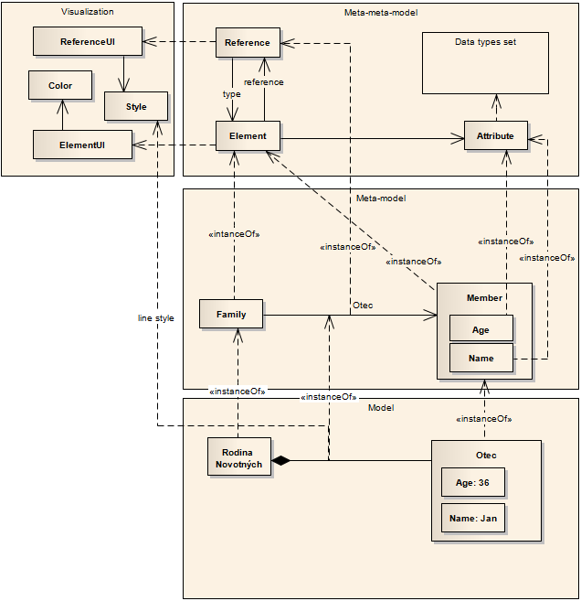
Obrázek 5 - Zjednodušené zobrazení vrstev abstrakce v podání Metamodeláře

3.5 Jádro aplikace
Jádro představuje základ celé aplikace. Od jádra se odvíjí vše ostatní, a proto tvoří kritický bod návrhu. Každá aplikace, bez rozdílu účelu, se skládá z doménového modelu a business logiky. Doménový model definuje strukturu, respektive jádro aplikace. Při návrhu jádra je zapotřebí znát přesnou požadovanou funkcionalitu a účel zamýšlené aplikace, protože jádro je to, co definuje možnosti, schopnosti a hranice systému. Vše ostatní slouží k přivedení jádra „k životu“. Především business logika, která je neoddělitelnou součástí každé aplikace, se stará o organizaci práce s doménovým modelem. Má na starosti zajištění konzistence doménového modelu a definuje operace, které lze nad doménovým modelem provést. Tyto operace definují funkcionalitu aplikace.
Při práci s EMF jsem nabyl dojmu, že ač se jedná o poměrně komplexní nástroj, práce s ním je poměrně jednoduchá. Při základních znalostech UML a Javy, lze snadno vytvořit meta-model doménového modelu. Procitnutí přišlo při bližším zkoumání zdrojových kódů. K zajištění na první pohled relativně jednoduché funkcionality je zapotřebí ohromné množství kódu. Samotný doménový model EMF (obrázek 3) představuje minimum z celkového kódu. Zbytek zabírá aplikační logika a uživatelské rozhraní. To mě přivedlo k tomu, že je třeba věnovat velkou pozornost návrhu jádra, tedy doménového modelu a návrh koncipovat tak, aby obsahoval pouze nutné minimum k pokrytí systémových požadavků. Čím více bude jádro složité, tím více bude pracný návrh aplikační logiky a uživatelského rozhraní a tím více bude celý návrh náchylný na chyby. Na druhou stranu, jádro nesmí být příliš jednoduché, jinak by mohla nastat situace, kdy není možné pokrýt požadavky, které nepřímo s jádrem souvisí.
3.5.1 Návrh jádra Metamodeláře
Návrh jádra Metamodeláře má za úkol pokrýt požadavky P 3 až P 3.3.2. Tyto požadavky v podstatě definují vlastnosti meta-modelování, definují nejvyšší vrstvu abstrakce meta-modelů. Na obrázku 6 je znázorněn UML class diagram návrhu jádra Metamodeláře. V následující části textu popíši nejdůležitější části návrhu.
NamedElement
Aby bylo možné od sebe objekty rozlišovat jinak než na základě referencí v programovacím jazyce, je třeba jim přiřadit jednoznačný identifikátor. Důvodu, proč zavést identifikátor je několik. 1) je velmi jednoduché na základě identifikátoru ověřit identitu objektů, respektive jejich rovnost/nerovnost. 2) serializace a zpětná deserializace objektů si přímo vynucuje identifikátory, protože chceme, aby se zachovali reference mezi objekty. 3) chceme zajistit unikátnost objektů a při odvolání na identifikátor chceme, abychom obdrželi pouze jeden jediný objekt. Z těchto důvodů je zavedena hlavička objektů v podobě NamedElement. Navíc je k identifikátoru přidán popis. Popis slouží k stručnému popisu objektu. Využití této informace je především v nižších vrstvách abstrakce. Popis bych nejlépe přirovnal k tool tip mechanismu.
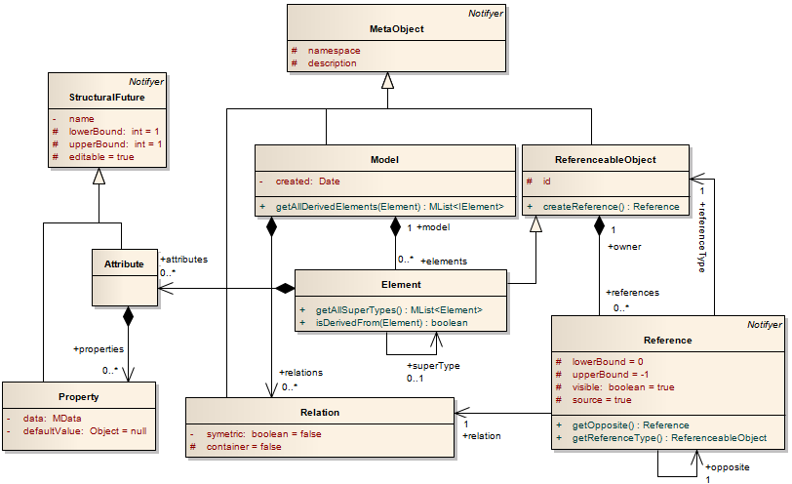
Obrázek 6 - Návrh jádra Metamodeláře
Element
Element reprezentuje meta-objekt. Jeho účelem je sdružovat informace o meta-objektu a jeho vazby na další meta-objekty. Zároveň si každý element drží sadu vlastností v podobě atributů.
Každý element může dědit od maximálně jednoho jiného elementu. Díky dědičnosti je možné vytvářet hierarchii. Obecné elementy můžeme konkretizovat. Příkladem může být element člen rodiny, který má vlastnosti jméno a věk a jeho potomek otec, který svého předka konkretizuje o vlastnosti žena a potomci. Výhody dědičnost jsou všeobecně známé a věřím, že je není třeba rozepisovat. Akorát bych podotknul, že Metamodelář nepodporuje více násobnou dědičnost a ani cykly v dědičnosti. Vlastnost acyklické dědičnosti zajišťuje business logika, tudíž je to záležitost implementační, ale myslím si, že je vhodné tuto vlastnost vyzdvihnout už teď, neboť to charakterizuje možnosti meta-modelování.
Relace
Elementy lze spojovat pomocí relací. Relace je mechanismus, který umožňuje modelovat vlastnosti vazby mezi dvěma Elementy. Relaci lze nastavit její symetrii. Symetrie v tomto případě má stejný význam jako symetrie matematické relace. Tj. relace (bavíme se o Metamodeláři) je symetrická, pokud platí, jestliže je Element1 v relaci s Elementem2, pak i Element2 je v relaci s Elementem1. Využití symetrie v Metamodeláři přináší jednu zásadní výhodu, pokud chceme mezi jednotlivými elementy nadefinovat relace různých typů a zároveň požadujeme, aby relace platili oboustranně, pak si díky možnosti nastavení symetrie ušetříme polovinu práce. Odpadne definování dvou relací (aRb, kde R je symetrická, místo aRb a bRa, kde u R nelze definovat symetrii). Element může vystupovat v relaci jako kontejner (container) pro jiné Elementy, nebo naopak jako část kontejneru. Pokud není definována relace jako kontejner, pak se jedná o standardní relaci bez speciálních vlastností.

Reference
Aby celý mechanismus relací mohl efektivně fungovat, je třeba určit, jakým způsobem se budou jednotlivé elementy dané relace účastnit. K tomu slouží třída Reference, která definuje fyzické spojení dvou Elementů. Zatímco Relace definuje vlastnosti tohoto spojení jako celku, Reference definuje role dílčích Elementů, které se dané relace účastní. Pomocí reference lze určit horní a dolní mez, čili násobnosti a ukazatel, který říká, jestli element vystupuje v relaci jako zdrojový element nebo jako cílový element.
Vazba mezi dvěma referencemi je znázorněna na obrázku 6. Každá reference má svůj protějšek. Neexistuje způsob jak vytvořit referenci, která by se na nic neodkazovala. Reference si drží informace o objektu, na který se odkazuje spolu s odkazem na protější referenci, která odkazuje spět na původní element. Takto vytvořená dvojice referencí dohromady tvoří relaci (viz část Relace). Opět, je povinností business logiky, aby zajistila konzistenci v podobě odkazu obou referencí z dvojice na stejnou relaci.

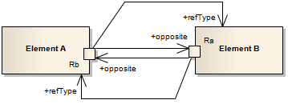
Obrázek 7 - Vazba mezi dvěma referencemi

Atributy a properties
Způsobů, jak vyjádřit vlastnosti elementů je nepřeberné množství. Požadavek P 3.2.3 vyžaduje u každého elementu možnost vybavit ho sadou vlastností. Toto je obecný požadavek a blíže nespecifikuje komplexnost řešení. Protože má být Metamodelář více obecným meta-modelovacím nástrojem bez bližší specifikace zaměření, je mechanismus vlastností pojat také více obecně. Z toho plyne, že existuje pouze vazba vlastnosti na element. Neexistuje zde vazba element – element, kde první element vystupuje jako vlastnost druhého (toto je kompenzováno relací typu kontejner – část kontejneru a je zcela v režii nižších vrstev abstrakce, jak se s tímto vypořádají). Místo toho je definována pevná základna datových typů, které lze použít pro definici vlastností.
Vztah mezi atributem a property je snaha o seskupení logicky k sobě patřících vlastností elementu a jejich jednotné manipulaci (mazání např.). Atribut zde vystupuje jako kontejner pro property, které modelují požadovanou vlastnost. Atribut je identifikován pomocí jména. Každá property je definována svým datovým typem, jménem, multiplicitou a hodnotou.
Datové typy
Metamodelář definuje pevnou základnu datových typů. Datové typy mají vliv jak na sémantiku, tak na syntaxi meta-modelování. Sémantiku ovlivňují ve smyslu významu datového typu, tedy informace, kterou může nést a její vlastnosti. Zatímco syntaktický význam datového typu definuje, kde se může objevit daný datový typ. Pro názornost si představme element, který má definovaný atribute datového typu String. Syntaxe takového meta-modelu říká, že máme element, který má přiřazen atribut s datovým typem String a nic jiného mu přiřadit nemůžeme. Zatímco sémantický význam tohoto atributu nám říká, že s daty uloženými v atributu lze nakládat jako s posloupností znaků. Tyto aspekty, tedy sémantický a syntaktický vliv datového typu na meta-modelování, rozšiřuje bázi informací, které je schopen meta-model obsáhnout.

Metamodelář definuje následující datové typy:

- STIRNG – řetězec znaků
- DOUBLE – číslo s desetinnou čárkou
- INTEGER – celé číslo
- CHARACTER – znak
- BOOLEAN – logická proměnná
- DATE – datum
- COLOR – barva definovaná ve smyslu RGB standardu

Datová základna byla vybrána s ohledem na obecnost meta-modelování. Cílem je umožnit definovat obecné datové typy, které pokryjí standardní nároky na uložení nejpoužívanějších typů dat.
Model
Model zde hraje roli rozhraní mezi „syrovými daty“ a zbytkem aplikace. Na obrázku 7 je znázorněna přístupová vrstva (MODEL) k datům modelu a klienti, kteří tuto vrstvu využívají. Do skupiny CLIENT´S EVENTS se řadí zprávy zaslané od uživatele (prostřednictvím uživatelského rozhraní) a ostatní části systému, které vyžadují spolupráci s modelem. Mezi ně patří například Serializer, který se stará o persistentní vrstvu. Komponenta SERVICES poskytuje služby spojené s tvorbou a modifikací meta-modelu v bezpečném „módu“. Komponenta INFO je informační centrála nad modelem. Poskytuje sadu strukturovaných dat, která popisují momentální stav modelu. Navíc slouží jako „průvodce“ modelem, který na základě předložených identifikačních údajů zjistí, zda hledaný objekt existuje či ne, a v případě existence hledaného objektu je schopen ho předložit klientovi. Vrstva klienta má i přístup přímo k modelu samotnému. Zejména komponenty, které vyžadují model pouze pro čtení, nebo potřebují získat specifickou informaci o modelu, kterou jim není komponenta INFO schopna poskytnout, přistupují k modelu přímo. Příkladem je již výše zmíněný Serializer. Při serializaci (tj. uložení modelu např. na vnější paměť) je třeba znát veškeré detaily modelu. Komponenta INFO poskytuje informace pouze o hrubé struktuře modelu, které jsou dostačující pro uživatele při tvorbě meta-modelu, ale nejsou dostačující pro serializaci. Při deserializace (tj. opětovné obnovení modelu v paměti počítače ze souboru z vnější paměti) již není potřeba přímý přístup k modelu a namísto toho může Serializer použít komponentu SERVICES při sestavování modelu.

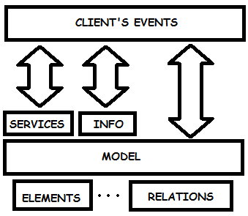
Obrázek 8 - Model jako rozhrani mezi daty a klienty

V úvodu podkapitoly jsem zmínil vrstvu modelu a důvod, proč není součástí práce. Dále jsem zmínil, že Metamodelář zavádí mechanismus, aby bylo možné podporu modelování na základě meta-modelu přidat. Právě komponenty SERVICES a INFO definují, zda se jedná o vrstvu modelu nebo meta-modelu. Metamodelář definuje obecné rozhraní pro obě komponenty. Implementací těchto rozhraní definujeme sémantiku jazyka meta-modelování, potažmo modelování. Syntaxe zůstává stejná. Metamodelář implementuje pouze sémantiku pro meta-modelování.
3.6 Vizualizace symbolů meta-modelu
Každý meta-objekt má referenci na svoje uživatelské rohraní (dále UI – user interface). Na obr. 9 je znázorněn mechanismus vizualizační vrstvy a na obr. 10 je znázorněn sekvenční diagram vykreslování jednotlivých meta-objektů.
Je zde použit návrhový vzor Visitor. Roli visitora zde hrají jednotlivé třídy pro vykreslování (Metamodelář podporuje pouze vykreslování pomocí knihovny VisualLibrary, pro kterou je implementovaný „vykreslovač“ – VisualLibraryPainter), které „navštěvují“ jednotlivé UI meta-objektů. Zde je prostor pro budoucí podporu dalších grafických knihoven. Pro rozšíření podpory pro novou grafickou knihovnu stačí implementovat rozhraní IPainter.
Jednotlivé prvky konkrétních typů UI se liší. Např. u ElementUI lze nastavit obrázek elementu, jeho ohraničení, popisek atd. Naproti tomu u RelationUI lze nastavit styl čáry spojující dva meta-objekty, tvary šipek u zdrojového a cílového meta-objektu, popisky atd. Nicméně, ne každý meta-objekt se musí povinně umět vykreslit, např. u Attribute a Property není potřeba je jakýmkoliv způsobem vykreslovat. Nicméně ta možnost tady je, ale Metamodelář ji nevyužívá.

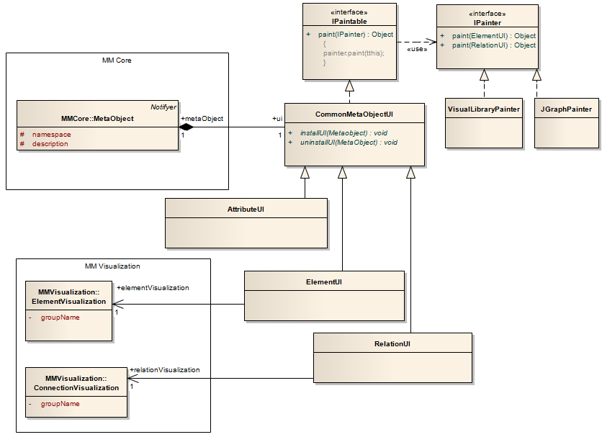
Obrázek 9 - Vizualizační vrstva

Sekvenční diagram na obrázku 10 znázorňuje pořadí volání jednotlivých částí Metamodeláře a zároveň ilustruje, které části vrstvy se podlejí na vykreslení. Standardně je Metamodelář nastaven na vykreslování pomocí knihovny VisualLibrary (jediná implementace). První krok je získání grafického kontextu meta-objektu. V kroku druhém je získán „vykreslovač“ – implementace obecného rozhraní IPainter. Jakmile máme grafický kontext a objekt, který jej umí vykreslit je kontexte předložen „vykreslovači“. Obdržená instance grafické reprezentace meta-objektu je vrácena volajícímu klientovi.
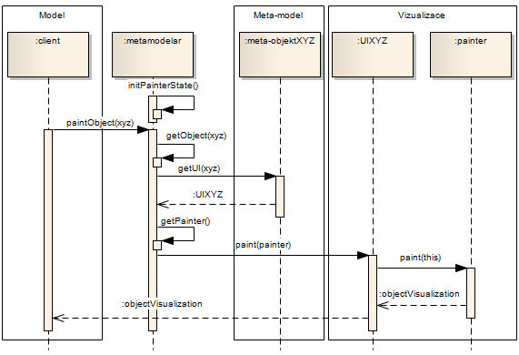
Obrázek 10 - Sekvenční diagram vykreslování meta-objektů, v tomto případě se jedná o Element

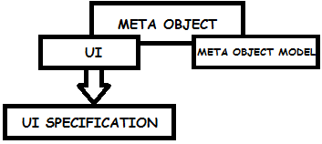
Spojení vrstvy meta-modelu a vizualizační vrstvy je realizována pomocí přípojného bodu vizualizace u jednotlivých meta-objektů (viz obrázek 11). UI má nestarosti
spojení meta-objektu s patřičnou specifikací pro daný typ meta-objektu. Tento mechanismus zajišťuje konzistenci mezi meta-objekty různých typů (atribut, element, relace atd.) a jejich grafické reprezentace. Díky tomu je zaručená „typová bezpečnost“ grafické reprezentace.
Obrázek 11 - Ilustrace spojení vrstvy meta-modelu a vizualizační vrstvy
3.7 Grafické uživatelské rozhraní
Požadavek P 3.1 vyžaduje pro tvorbu meta-modelů grafické uživatelské rozhraní (dále GUI – graphical user interface). Dále zadání definuje platformu NetBeans [4][5][6] jako prostředí pro Metamodelář. Nabízí se dvě možnosti realizace GUI. 1) Metamodelář bude samostatná aplikace, nebo 2) Metamodelář bude implementován v podobě pluginu do NetBeans IDE.
Vybral jsem si druhou variantu, protože Metamodelář není natolik rozsáhlá a komplexní aplikace, aby musela existovat jako samostatný celek. Navíc je možné do budoucna Metamodelář rozšířit o služby, které může poskytovat veřejným rozhraním vnějším modulům (toto byl původní záměr Metamodeláře, dokud se nesešlo ze spolupráce s projektem zmíněným v úvodu textu). To by nebylo možné v konceptu samostatné aplikace. Jako druhotnou výhodu tohoto rozhodnutí vidím v NetBeans IDE samotném, jelikož poskytuje funkce, na které se stačí pouze připojit. V samostatné aplikaci by se tyto funkce museli implementovat. Mezi tyto funkce patří správce projektů, správce oken, menu, standardní dialogy a jiné funkce a prvky převážně z GUI.
Protože NetBeans IDE již samo o sobě definuje hlavní okno aplikace spolu s dalšími prvky, je zapotřebí pouze vytvořit obsah, který bude s hlavním oknem a jeho prvky spolupracovat. Nejdůležitější částí návrhu GUI bylo rozhodnou, jakým způsobem se bude definovat meta-model. Rozhodoval jsem se mezi třemi základními způsoby:

- Definice meta-modelů pomocí sady tabulek. Každý element je reprezentován pomocí několika tabulek. Mezi základní tabulky patří tabulka s relacemi, která mapuje vztahy mezi jednotlivými elementy, tabulka s atributy, která definuje sadu vlastností elementu a další tabulky.
- Pomocí grafové sítě založené na teorii grafů. Uzly představují jednotlivé elementy, zatímco hrany představují vazby mezi těmito elementy.
- Reprezentace meta-modelu v podobě stromové struktury. Kde uzly vyšší úrovně reprezentují elementy, které obsahují uzly vlastností a referencí na jiné elementy.

1. možnost zahrnuje práci s tabulkami. Tuto možnost jsem zavrhnul v momentě, kdy jsem si uvědomil množství tabulek, které by musel uživatel spravovat v případě rozsáhlejšího meta-modelu. Pokud by model obsahoval 10 a více elementů, znamenalo by to minimálně 20 a více tabulek. 2 možnost by byla ideální do té doby, než by uživatel začal definovat komplexní síť vztahů mezi elementy. Jelikož by každá hrana představovala jednu relaci mezi elementy, pak už od malého počtu vztahu by začal být celý graf nepřehledný až chaotický. 3 možnost je kompromisem prvních dvou. Při velkém počtu elementů a relací roste složitost stromu lineárně. Toto řešení na druhou stranu trpí menší přehledností než v případě řešení s tabulkami. Nicméně jsem se rozhodl právě pro tuto třetí možnost. Důvodem je snadné a přirozené ovládání a přijatelná složitost úměrná komplexnosti meta-modelu.
Stromová struktura
Návrh stromové struktury byla poměrně jednoduchá záležitost. Návrh se skládá z definování pevně daných uzlů a uzlů, jejichž počet se bude měnit. Struktura stromu vychází z jádra Metamodeláře.

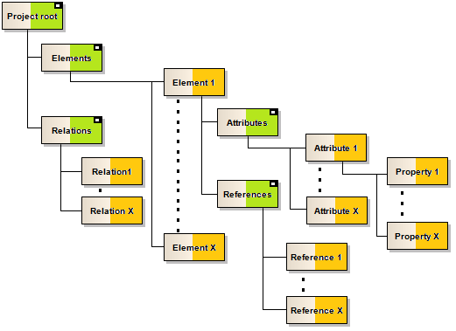
Obrázek 12 - Schéma stromové struktury znázorňující meta-model
Na obrázku 12 je zobrazena obecná struktura stromu meta-modelu. Zeleně (s černým čtvercem v pravém horním rohu – pro černobílou verzi textu) jsou označeny povinné uzly, které jsou přítomny vždy, když je přítomen i jejich rodič. Tyto uzly tvoří hierarchii stromu. Oranžově (bez černého čtverce) jsou zobrazeny uzly, které jsou volitelné, a jejich výskyt záleží na datech v meta-modelu. Tyto uzly představují data v meta-modelu.
Každému typu uzlu (Elements, Element, Reference …), je přiřazena množina akcí, které jsou nepřímo (přes komponentu Controller v návrhovém vzoru MVC [10] – požadavek P 3.1) napojené na komponentu SERVICES (obrázek 8). Charakter akce záleží na uzlu a datech, které reprezentuje. Uzlům tvořící hierarchii stromu jsou přiřazeny akce, které mají za úkol tvorbu svých potomků – tj. přidání nových prvků meta-modelu. Uzly znázorňující obsah meta-modelu (oranžově označené bez černého čtverce) mají přiřazeny akce, které souží k modifikaci dat, které reprezentují.
Každý uzel ve stromové struktuře si registruje posluchače u patřičné části jádra Metamodeláře. Pokud je stav jádra změněn, je notifikován daný uzel o změně. Uzel se poté aktualizuje na základě nových dat. To může znamenat i samotné smazání či přidání nového uzlu. Nejčastěji se však jedná o aktualizaci popisku uzlu, či jiných hodnot, které je uzel schopen zobrazit. Zde jsou možnosti široké. NetBeans platforma poskytuje API, které je určené právě pro rozšíření schopnosti zobrazit dodatečné informace u jednotlivých uzlů. Rozhraní, která se podílí na vizualizaci pomocí uzlů se jmenují Nodes API a Explorers & Property Sheet API a jsou podrobněji vysvětlena v kapitole věnující se implementaci.
3.8 Serializace
Uschovat data mezi jednotlivými spuštěními aplikace je záležitost, s kterou se musí vypořádat většina dnešních aplikací. Zvolit správný formát je velmi důležité. Výstupní formát definuje, jakým způsobem je možné data dále zpracovat, definuje složitost zpracování či bezpečnost.

Souborový formát
Metamodelář definuje svůj vlastní formát. Data jsou identifikována na základě koncovky jména souboru. Konkrétně se jedná o koncovky “.mm“ a “.MM“. Soubor je založen na principu JAR souboru. Soubor.mm obsahuje samotná data meta-modelu a další data, která přímo s meta-modelem souvisí. Jedná se především o obrázky, které jsou využité ve vizualizační vrstvě. Data meta-modelu jsou uložená v XML formátu. XML formát jsem vybral pro jeho snadné zpracování a lidmi čitelnou formou. Navíc se jedná o celoplošně uznávaný standard. Soubor.mm lze „rozbalit“ jakýmkoliv nástrojem, který podporuje standart zip archivů. Výsledkem bude soubor metamodel.data – XML s popisem meta-modelu a množina obrázků, které jsou v meta-modelu použity. Výhodu v tomto řešení vidím v ucelenosti. S daty meta-modelu se pracuje jako s jedním celkem – jedním souborem, ale přesto jsou čistá data meta-modelu oddělená od zbylých dat.

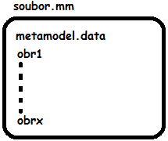
Obrázek 13 - Schéma souboru s příponou .mm nebo .MM
Na obrázku 13 je zobrazeno schéma souboru definovaného Metamodelářem. Povinná položka je metamodel.data která představuje XML soubor s popisem meta-modelu. Ostatní položky jsou volitelné. Pokud jsou v archivu souboru .mm obsažené jiné položky než metamodel.data, pak se na ně meta-model odkazuje podle potřeby. Struktura souboru metamodel.data není příliš důležitá. Nicméně je vhodné popsat některé její rysy. XML soubor v podstatě kopíruje strukturu stromu popsaného v předchozí kapitole. Navíc je obohacen o reference na externí data v archivu, ve kterém se nachází.
Metamodelář je koncipován tak, aby se o strukturu souboru staral automaticky sám. Jako příklad uvedu správu obrázků. V případě definice vizuální vrstvy meta-modelu, uživatel může přiřadit jednotlivým elementům obrázek. Ten je vybrán pomocí „file chooser“ dialogu z vnější paměti (pevný disk např.). Při serializaci se provedou standardní procesy pro převod meta-modelu do XML souboru. Obrázek, který byl vybrán jako grafická reprezentace elementu je archivován (vytvořena kopie) spolu s XML souborem a v XML souboru je vytvořen odkaz na tento obrázek. Při deserializaci se obrázek přečte tentokrát již z archivu. Díky tomu není meta-model závislý na vnějších zdrojích a nemůže dojít k situaci, kdy se meta-model odkazuje na data, která již neexistují, protože byla smazaná nebo změněná jiným procesem.
Metamodelář dále definuje akce nad soubory typu “.mm“ nebo “.MM“. Akce jsou definované v souladu s NetBeans platformou [4][5][6]. Patří mezi ně akce OPEN – otevření souboru v editoru, který obsahuje stromovou strukturu meta-modelu dle předchozí podkapitoly, DELETE – odstraní soubor z projektu, SAVE – uloží změny v meta-modelu a RENAME – přejmenuje meta-model.
Projektový formát
Metamodelář také definuje projektový formát. Jedná se o velmi jednoduchou záležitost, a proto její popis zestručním. Definice projektového formátu vychází z prostředí NetBeans platformy a NetBeans IDE samotného. NetBeans IDE již v základním oknu definuje dokovací okno - správce projektů. Je pouze na pluginu, jestli toto okno využije a nadefinuje vlastní projektový formát. Pokud je projektový formát nadefinován, NetBeans IDE se postará o jeho správu. Definice projektového formátu se skládá z následujících částí:

- Definice obsahu, který musí složka splnit, aby byla prohlášená za složku projektu.
- Definice položek, které se mají zobrazit ve správci projektů
- Definice akcí nad projektem, jako jedním celkem.

Metamodelář deklaruje složku za projekt, pokud obsahuje alespoň jeden soubor s koncovkou “.mm“ nebo “.MM“. V tomto případě vytvoří stromovou strukturu projektu pojmenovanou po složce, ve které se soubory nacházejí. Ve stromové stuktuře se zobrazí pouze tyto soubory jako uzly stromu. Každý uzel představuje soubor s definovaným souborovým typem. S každým takovýmto uzlem je možné pracovat v rámci definovaných akcí (viz předchozí podkapitola).

Kapitola 4

Architektura Metamodeláře

Metamodelář je postavený na architektuře NetBeans platformy [4][5][6] v podobě pluginu do známého vývojového prostředí NetBeans IDE (Integrated development environment). NetBeans platforma je framework pro jednodušší vývoj desktopových Swingových Java aplikací. Poskytuje širokou škálu API (application programming interface) jakými jsou např. Nodes API pro vizualizaci doménových dat, Window API pro tvorbu uživatelksého rozhraní, File Systém API pro práci se souborovým systémem počítače či Visual Library API pro tvorbu různorodých grafů a vizualizačních nástrojů a mnoho dalších.
NetBeans platforma je zaměřena na modulární vývoj aplikace, tj. základní stavební kámen aplikace je modul, který představuje konkrétní funkcionalitu systému a zapouzdřuje samotný kód členěný do balíčků a tříd. Moduly na sobě mohou být závislé, mohou využívat služby jiných modulů nebo mohou být zcela nezávislé. Metamodelář se skládá z několika základních modulů, kterými jsou moduly pro doménový model a business logiku, uživatelské rozhraní, souborový typ a projektový typ Metamodeláře a další.
NetBeans IDE je taktéž postaveno na NetBeans platformě a skládá se z „nespočetného“ množství modulů a zároveň umožňuje další moduly přidat. Metamodelář tudíž není nic jiného, než sada modulů nainstalovaných do NetBeans IDE (v tomto kontextu můžeme říci, že modul = plugin), jehož služby využívá pro svoje potřeby. Především se jedná o uživatelské rozhraní, díky kterému se nemusím starat o věci jako rozložení oken, menu, různé ikony ve stavových a jiných lištách a podobně. Pouze definuji části, které se mají zobrazit a jakou mají mít funkcionalitu a o ostatní se postará NetBeans IDE (layout, zavírání/otevírání oken, zobrazení položek v menu atd..).

4.1 Více vrstvá architektura

MOF příklad ve 3. kapitole jsem použil proto, abych mohl ukázat a porovnat, s jakými úrovněmi abstrakce Metamodelář pracuje. Stejně jako MOF, architektura Metamodeláře obsahuje několik vrstev abstrakce. I když není Metamodelář univerzální meta-modelovací nástroj a zaměřuje se na meta-modelování s podporou pro grafické notace, tak má podobné rysy jako MOF, nicméně skládá se pouze ze tří vrstev. Nejabstraktnější vrstva v Metamodeláři odpovídá zhruba vrstvě M2 v MOF – nazvěme ji meta-model. Vrstva níže odpovídá zhruba vrstvě M1, říkejme ji model a třetí vrstva je specifická pouze pro Metamodelář, označme ji vizualizace. Třetí vrstva se nachází vedle vrstvy meta-modelu. Vizualizační vrstva mapuje pravidla pro vizualizaci na jednotlivé prvky meta-modelu, s tím, že se konkrétní zpracování informace ve visuální vrstvě liší na základě použitého modelovacího nástroje. (viz. Obr. 2.). Jednotlivé vrstvy jsou podrobně popsány v kapitolách jim se věnujícím.
Vrstva, která by odpovídala vrstvě M3 v MOF je „natvrdo“ integrovaná ve zdrojovém kódu Metamodeláře. Není to v rozporu s MOF specifikací (konkrétně MOF 1.0 a MOF 2.0), která doslovně říká, „minimum vrstev je 2 a více, a to takových, aby bylo možné reprezentovat a navigovat se mezi třídou a její instancí a naopak“. Toto Metamodelář splňuje. Vrstva Meta-modelu definuje objekty (třídy v MOF) a možné vztahy mezi nimi, zatímco vrstva modelu reprezentuje konkrétní model s konkrétními objekty, které jsou instancí svého meta-objektu (instance třídy v MOF).

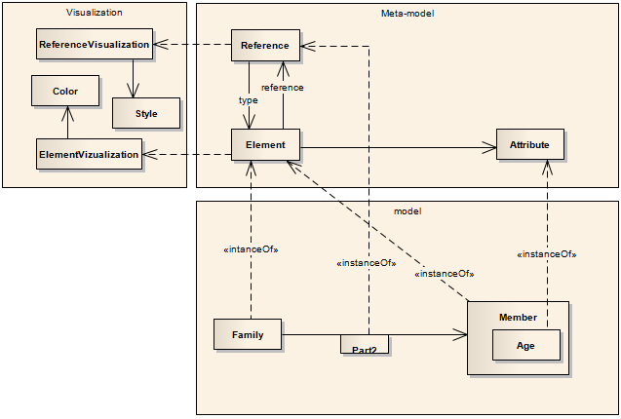
Obrázek 14 - Vazby mezi vrstvami Metamodelare

4.3 Inspirace v EMF

Ještě před tím, než popíši jednotlivé prvky, které pro mne byly inspirací, stručně popíši jádro EMF (Obr. 4.), zejména části, které mne inspirovaly a které jsme v pozměněné podobě (specifické pro Metamodelář) integroval do jádra Metamodeláře.
Obrázek 15 - Jádro EMF (Eclipsecon : javadoc [online]. 2010 [cit. 2011-03-21]. Eclipse modeling framework javadoc. Dostupné z WWW: <http://download.eclipse.org/modeling/emf/emf/javadoc/2.5.0/>)

EClass – EClassifier, od které EClass dědí, si můžeme představit jako signaturu dané třídy – obsahuje jméno třídy, reflexi (instanceClass: EJavaClass<?> parameter) a počáteční hodnotu, pak si EClass můžeme představit jako vnitřní strukturu dané třídy – metody, parametry, reference na jiné třídy atd.
EReference – Představuje jeden konec asociace mezi dvěma třídami. eReferenceType odkazuje na třídu na druhém konci asociace a eOpposite odkazuje na referenci taktéž na opačné straně asociace.
EAttribute – Reprezentuje jednu položku mezi třídními atributy. EAttribute může být buďto primitivní datový typ, nebo datovým typem odvozeným od třídy. EAttribute má dolní a horní mez a jméno.
EObject – Plní funkci podobné tříde Object v Jave. Navíc disponuje užitečnou funkcionalitou v podobě notifikačního mechanismu (v podstatě se jedná o návrhový vzor Observer). Každá třída v ECore balíku dědí od EObject.
EPackage – Je to kontejner pro EClassifier, tj. třídy a datové typy. Balík je identifikován na základě URI (Uniform resource identifier).
EDataType – Modeluje jednoduchý datový typ, který není na úrovni meta-modelu blíže specifikován. Slouží jako wrapper (objekt pro zapouzdření informací) pro primitivní datové typy nebo objektové typy plně specifikované Javou (např. String, Date, Color …).

4.4 Jádro Metamodeláře

Po stručném úvodu do jádra EMF můžu přejít k popisu jádra Metamodeláře a jeho specifických součástí a součástí inspirovaných z ECore.

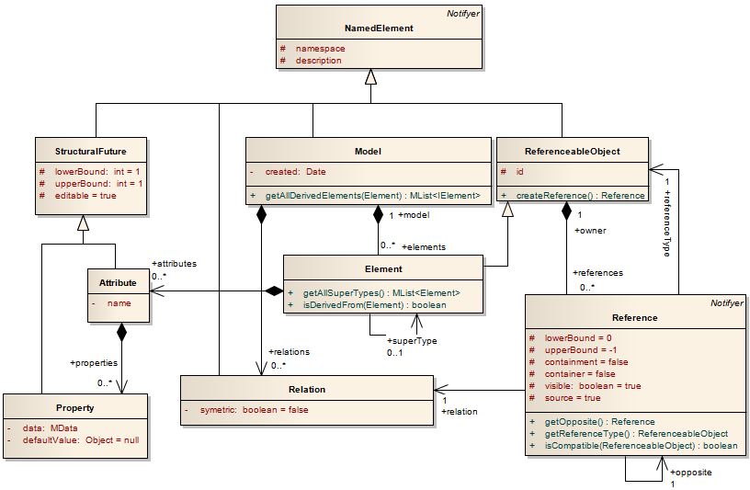
Obrázek 16 - Jádro Metamodeláře
První věc, kterou bylo třeba vyřešit, bylo určení co je to meta-objekt, jakou roly bude hrát v meta-modeláři a jaké další objekty budou s meta-objektem spolupracovat. Po bližším prozkoumání ECore lze odvodit skutečnost, že Classifier a jeho potomek EClass jsou centrem jádra EMF. Je to logické, v objektovém světě se vše točí okolo objektů, samotné objekty reálného světa modelujeme pomocí objektů v digitálním světě, datové typy těchto objektů jsou taktéž modelovány pomocí objektů, vazby mezi jednotlivými objekty jsou rovněž definovány pomocí objektů i vlastnosti objektů jsou modelováni pomocí objektů atd.

4.4.1 Element
Metamodelář se drží podobné filozofie. Cílem bylo nalézt prvek, pomocí kterého by se dala vytvořit syntaxe jádra Metamodeláře. Ale protože je Metamodelář specifický meta-modelovací nástroj s podporou grafických notací, je i jeho meta-objekt specifický pro Metamodelář samotný. Podstatou Metamodeláře není skutečnost, že vše vychází ze společného konceptu a to třídy (v případě ECore, nebo MOF obecně).
Centrem jádra Metamodeláře je třída s názvem Element. Element představuje meta-objekt. Element představuje entitu, která se může odkazovat na jiné entity, nese sadu atributů a podporuje dědění entity od entity. Přičemž děděním získá atributy a reference svého předka. Díky Elementu můžeme vytvářet hierarchii souvisejících objektů definovat jejich vlastnosti a vazby mezi nimi. Toto je základní mechanismus meta-modelování.

4.4.2 Relace
Elementy lze spojovat pomocí relací. Relace je mechanismus, který umožňuje modelovat vlastnosti vazby mezi dvěma Elementy. Relaci lze nastavit její symetrii. Symetrie v tomto případě má stejný význam jako symetrie matematické relace. Tj. relace (bavíme se o Metamodeláři) je symetrická, pokud platí, jestliže je Element1 v relaci s Elementem2, pak i Element2 je v relaci s Elementem1. Využití symetrie v Metamodeláři přináší jednu zásadní výhodu, pokud chceme mezi jednotlivými elementy nadefinovat relace různých typů a zároveň požadujeme, aby relace platili oboustranně, pak si díky možnosti nastavení symetrie ušetříme polovinu práce. Odpadne definování dvou relací (aRb, kde R je symetrická, místo aRb a bRa, kde u R nelze definovat symetrii).
4.4.3 Reference
Aby celý mechanismus relací mohl efektivně fungovat, je třeba určit, jakým způsobem se budou jednotlivé elementy vůbec dané relace účastnit. K tomu slouží třída Reference, která definuje fyzické spojení dvou Elementů. Zatímco Relace definuje vlastnosti tohoto spojení jako celku, Reference definuje role dílčích Elementů, které se dané relace účastní. Pomocí reference lze určit horní a dolní mez, čili násobnosti, Element může vystupovat v relaci jako kontejner (container) pro jiné Elementy, nebo naopak jako část kontejneru (containment).
Jsou povolené tři základní způsoby provázání dvou Referencí. Prvním typem je obecná vazba Druhým způsobem je vazba kontejner – součást kontejneru a třetí vazba je opak druhé, tj. součást kontejneru – kontejner. Tento mechanismus je integrován v business logice.

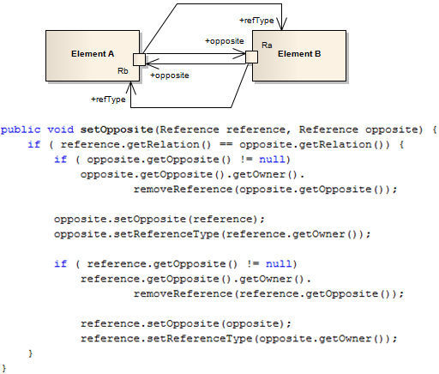
Obrázek 17 - Metoda setOpposite slouží k propojení dvou referencí

Na obrázku 6. je zobrazena metoda, která slouží k vytvoření vazby mezi dvěma referencemi. První podmínka, kterou je třeba ověřit, je konzistence relace, tj. zda obě reference náleží stejné relaci. Druhá věc, kterou je třeba zajistit je odhlášení těch referencí od stávajících vlastníků, které se budou vyskytovat v nové relaci.

4.4.4 Datové typy
Další inspirací pro mne byla záležitost datových typů. Z počátku jsem čelil problému, jakým způsobem určit jakého datového typu může atribut nabývat. Respektive jeho properties. ECore tuto problematiku řeší poměrně jednoduchým způsobem. V EPackage má definované číselné konstanty, které znázorňují určitý datový typ. Pokud uživatel vytvoří EDataType daného typu, jediné co ECore udělá je, že k danému EDataType objektu přiřadí ID, které odpovídá dané konstantě. EPackage pak obsahuje metody, které na základě ID EDataType vrací objekt třídy Object, který je příslušného datového typu, určeného pomocí ID.
Metamodelář využívá podobný mechanismus. V Metamodeláři není tak veliká škála variability, co se týče datových typů, jako v EMF a proto je pro každý datový typ definovaný enum typ, který definuje Class daného datového typu a jeho jméno(viz. Obr. 8). Každý datový typ vrací Class objekt svého datového typu. Toto řešení ma jednu výhodu, lze velice snadno určit, jestli jsou předkládaná data typu daného MData objektu.

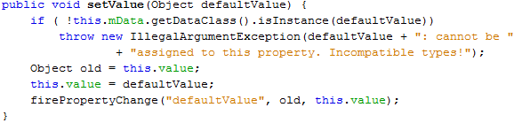
Obrázek 18 - „Setter“ třídy Property, která zajišťuje konzistenci předkládaných dat a datového typu

Na obrázku 7 je zobrazena metoda, určená k přiřazení hodnoty ke konkrétnímu parametru. Díky meta-informaci, kterou vrací volání metody mData.getDataClass() lze jednoduchým způsobem určit přípustné data. Tento mechanismus má ale i stinnou stránku. Vytváření samotných objektů Property třídy je poměrně těžkopádná záležitost. Metamodelář musí za běhu programu znát všechny datové typy, s kterými může pracovat. Pokud uživatel potřebuje vytvořit atribut s určitou Property, pak mu musí Metamodelář poskytnout výběr z množiny přípustných datových typů.

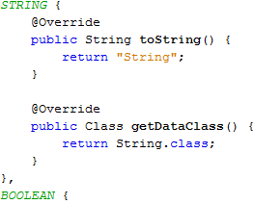
Obrázek 19 - Definice datoveho typu pomoci enum

4.4.5 Attribute vs. Property
Z obrázku č. 6 nemusí být hned na první pohled jasné, proč definujeme Atributy a zároveň i Property. Attribute je pojmenovaný kontejner pro související Property, které nesou požadovanou hodnotu. Např. pokud budeme chtít nadefinovat barvu, pak vytvoříme Attribute se jménem color a přiřadíme mu tři Property s celočíselnými datovými typy, jednu pro červenou barvu, druhou pro zelenou barvu a třetí pro modrou barvu. Díky tomuto mechanismu budeme manipulovat s barvou jako s celkem a v případě, že se rozhodneme Attribute „barva“ smazat, pak to uděláme pouze na jednom místě.
U Attribute a Property lze nastavit základní sada parametrů. Jsou jimi editovatelnost, pomocí které určíme, jestli se jedná o konstantu či nikoliv a horní a dolní omezení výskytu.

4.5 Vrstvy metamodeláře

V této podkapitole popíši základní principy jednotlivých vrstev Metamodeláře a vyzdvihnu jejich přínos pro meta-modelování v prostředí Metamodeláře.

4.5.1 Vrstva meta-modelu
Tato vrstva je základním kamenem Metamodeláře. Definuje stavební prvky budoucích meta-modelů a modelů. Z této vrstvy vychází vrstva modelu a zároveň je tato vrstva závislá na vrstvě vizualizační. V této vrstvě je definováno co je to meta-objekt (třída Element viz obr. 6), jaké existují způsoby komunikace mezi meta-objekty, jakou mají strukturu (třídy Attribute a Property a nepřímo i reference typu kontejner/část kontejneru).
Každý meta-objekt (Element, Reference, Relation …) má referenci na svoje uživatelské rozhraní (UI – user interface). Toto rozhraní definuje vizuální stránku meta-objektu, z které vychází vrstva vizualizační.

4.5.2 Vrstva modelu
Jak bylo řečeno v předchozí podkapitole, vrstva meta-modelu definuje stavební prvky budoucích modelů. Tj. pokud máme nadefinovaný meta-model, tj. stavební prvky modelu, můžeme přistoupit k tvorbě modelu. Model vytváříme spojováním a sestavováním těchto stavebních prvků. Způsob, jakým se realizuje samotné modelování, a to ať už meta-modelování nebo modelování, je nadefinováno pomocí rozhraní IMModel (viz. obr. 9).

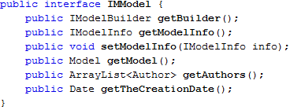
Obrázek 20 - Rozhraní IMModel

Rozhraní z obr. 9 definuje základní nástroje pro modelování. IModelBuilder se opírá o návrhový vzor Builder. Jsou zde definovány mechanismy potřebné pro tvorbu modelu. IModelInfo poskytuje informace o konkrétním modelu. Tj. elementy v modelu, příslušné reference pro konkrétní element, typy atributů, které může daný element obsahovat, jaké relace lze použít atd.

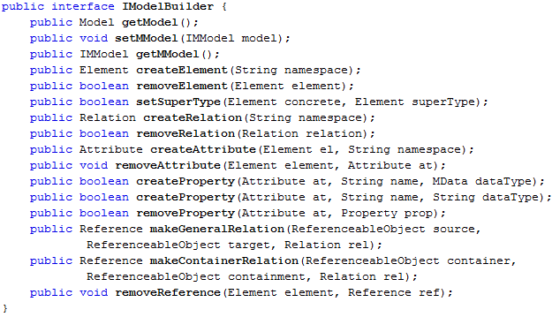
Obrázek 21 - Rozhraní model builderu

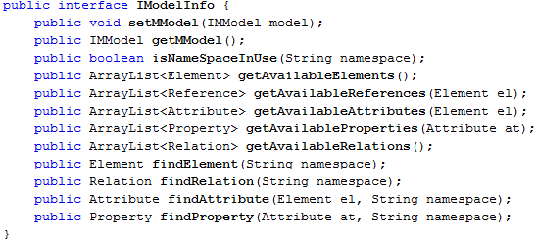
Obrázek 22 - Rozhraní model info

Na obr. 12 je zobrazen konstruktor třídy MModel, která implementuje rozhraní IMModel. Konstruktor požaduje IModelBuilder a IModelInfo. Těmito parametry se nastavuje „politika“ modelování. Pokud chceme vytvořit meta-model, pak konstruktoru předáme builder pro meta-modelování. Pokud si přejeme modelovat, pak předáme konstruktoru builder pro modelování. Přičemž builder pro modelování vyžaduje v konstruktoru meta-model, z kterého bude při sestavování modelu vycházet.

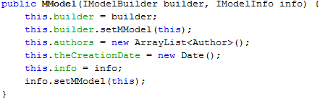
Obrázek 23 - Konstruktor třídy MModel implementující rozhraní IMModel

Může se zdát, že pro vytváření modelů a meta-modelů je zapotřebí jiných rozhraní, nebo alespoň s jinými vstupními parametry. Není tomu tak, implementaci jednotlivých Builderů lze provést tak, aby používaly jednotné rozhraní. Jako malou ukázku popíši skripty pro vytvoření meta-modelu a poté modelu, který z meta-modelu vychází.
- Meta-model
  - mModel:=new MModel(new MetamodelBuilder(), new MetamodelInfo());
  - mModel.name=“my metamodel“;
  - B:= mModel.builder;
  - E1:=B.createElement(“E1“);
  - E2:=B.createElement(“E2”);
  - A1:=B.createAttribute(E1, “my att1”);
  - B.createProperty(A1, “my prop”, MData.STRING);
  - R:=B.createRelation(“association”);
  - B.createConnection(E1,E2,R);
Nyní máme nadefinovaný meta-model, který obsahuje dva elementy E1 a E2, kde E1 má navíc atribut „my att1“, který obsahuje property „my property“ typu String. Je zde nadefinována i relace mezi těmito dvěma elementy. Tvorba modelu na základě tohoto meta-modelu může vypadat takto:

- Model
  - mModel2:=new MModel(new Modelbuilder(mModel), new ModelInfo());
  - mModel2.name=“my concrete model“
  - B:= mModel2.builder;
  - AA:=B.createElement(“E1“);
  - BB:=B.createElement(“E2”);
  - A1:=B.createAttribute(AA, E1. my att1);
  - B1.createProperty(A1, A1. my prop, A1.my prop.type);
  - B.createConnection(AA,BB,mModel2.getInfo().findRelation(“association”));
Postup vytváření modelu na základě meta-modelu je velice podobný. Rozdíl je v abstrakci. V modelu pracujeme s abstraktními elementy, pomocí kterých vytváříme jejich konkrétní potomky. Tito potomkové znají své vlastnosti (každý potomek zná svoji abstrakci) a při manipulaci s potomky se provádí validace vůči jeho abstrakci, aby nedošlo k akci, která je v rozporu s meta-modelem. Není tedy možné spojit element AA modelu sám se sebou, protože takováto vazba není v meta-modelu nadefinována.

4.5.3 Vizualizační vrstva
Každý meta-objekt má referenci na svoje UI. Na obr. 13 je znázorněn mechanismus vizualizační vrstvy a na obr. 14 je znázorněn sekvenční diagram vykreslování jednotlivých meta-objektů.
Je zde použit návrhový vzor Visitor. Roli visitora zde hrají jednotlivé třídy pro vykreslování (Metamodelář podporuje pouze vykreslování pomocí knihovny JGraph a VisualLibrary, pro které jsou implementované „vykreslovače“), které „navštěvují“ jednotlivé UI meta-objektů.
Jednotlivé prvky konkrétních typů UI se liší. Např. u ElementUI lze nastavit obrázek elementu, jeho ohraničení, popisek atd. Naproti tomu u RelationUI lze nastavit styl čáry spojující dva meta-objekty, tvary šipek u zdrojového a cílového meta-objektu, popisky atd. Nicméně, ne každý meta-objekt se musí povinně umět vykreslit, např. u Attribute a Property pozbývá smyslu je jakýmkoliv způsobem vykreslovat. Nicméně ta možnost tady je, ale Metamodelář ji nevyužívá.

Obrázek 24 - Vizualizační vrstva

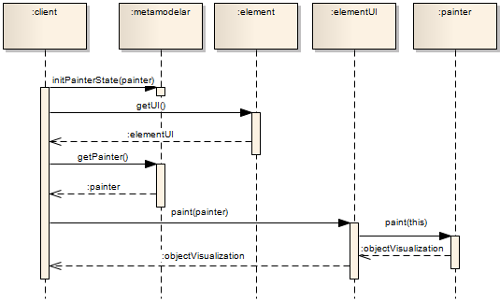
Obrázek 25 - Sekvenční diagram vykreslování meta-objektů, v tomto případě se jedná o Element

4.5.4 #Rastrová grafika vs. vektorová
Text….

4.6 Uživatelské rozhraní

Návrh uživatelského rozhraní vypadal z počátku jako poměrně jednoduchá záležitost, nicméně jak čas ukázal, implementace rozhraní je velice časově náročné. Metamodelář se snaží poskytnout intuitivní grafické uživatelské rozhraní (GUI – graphical user interface) se zaměřením na jednoduchost ovládání. Nejtěžší částí bylo správně pospojovat jednotlivé komponenty GUI a jejich závislosti mezi sebou a na modelu.

4.6.1 MVC
Metamodelář vychází z architektonického návrhu MVC (model-view-controller), kde GUI Metamodeláře si registruje své posluchače u patřičných model prvků. Při změně modelu je GUI notifikováno a na základě změny modelu se aktualizuje. Pokud uživatel vykoná v GUI akci, GUI si vyžádá od komponenty controller patřičný manage, ten požadavek analyzuje a vykoná patřičné akce nad modelem.

4.6.2 Nodes API a Explorers & Property Sheet API
Velkou nevýhodou Swingových komponent v Jave je nesourodost jejich datových modelů. JTree, JTable, JList a další, všichni mají svůj specifický datový model. V případě, že se rozhodneme změnit vizualizaci dat, musíme vytvořit nový datový model pro námi vybranou komponentu.
Nodes API [4][5][6] toto řeší elegantním způsobem. Definuje datový model v podobě takzvaných nodes (uzlů), které zapouzdřují doménová data. Každý uzel poskytuje prezentační informace, jakými jsou: zobrazení jména uzlu, ikona uzlu, vlastnosti uzlu (respektive objektu, který je uzlem zabalen) a akce nad doménovými daty, které zaobaluje. Důležité je také zmínit vlastnost vnoření, kde každý uzel může obsahovat jiné uzly.
Explorers & Property Sheet API [4][5][6] slouží k zobrazení dat a jako datový model je zde využit výše zmíněné Nodes API. Eplorers API poskytuje různé způsoby zobrazení dat. Jsou jimi např. List View – obdoba JList, Choice View – obdoba JChoice nebo Been Tree View – obdoba JTree (využit v Metamodeláři).
Property Sheet API poskytuje mechanismus pro manipulaci s daty zapouzdřenými pomocí Nodes API. Pomocí tohoto API lze vytvořit tzv. Sheets, který spravuje sadu tzv. Properties, které mapuje na doménová data. Pro každé Property je nutno definovat editor, který bude schopen manipulovat s daty jemu svěřenými. Pro primitivní datové typy (int, boolean, double…) a pro základní objektové typy (Color, Date…) jsou už v základu tyto editory definovány. Pro specifická data je třeba vytvořit vlastní editor.
Metamodelář využívá Nodes API společne s Explorers & Property Sheet k vizualizaci a manipulaci doménových dat pomocí GUI. Při tvorbě GUI bylo zapotřebí kompromisu v podobě zapouzdření doménových dat. Sheets totiž manipulují s daty přímo bez možnosti vložení vlastního mezičlánku, který by události plynoucí z konkrétních editorů zachytil, zpracoval a až poté změnil doménová data. Což vyžaduje architektura MVC. Tento problém jsem vyřešil pomocí návrhového vzoru Proxy. Data, s kterými se manipuluje pomocí Sheets, jsou zabalena proxy objektem, který má stejné rozhraní jako zabalená data a při pokusu jednotlivých editorů daná data změnit, proxy objekt přepošle požadavek patřičnému manageru v Controller komponentě (MVC).

4.8.1 #Struktura projektu Metamodeláře
Text….

Kapitola 5

Serializace

5.1 podnadpis

Kapitola 6

Testování

6.1 podnadpis

Kapitola 7

Závěr

Tady bude závěr
- Zhodnoceni
- Budoucí práce
- Shrnuti (vuci abstraktu)

Literatura

- OMG [online]. 2007 [cit. 2011-04-02]. Catalog of OMG Modeling and Metadata Specifications. Dostupné z WWW: http://www.omg.org/spec/MOFVD/2.0/.
- STEINBERG, Dave, et al. EMF: Eclipse Modeling Framework. Second Edition. [s.l.] : Addison-Wesley Professional, 2008. 744 s. ISBN 978-0-321-33188-5.
- ARLOW, Jim; NEUSTADT, Ila. UML 2 : a unifikovaný proces vývoje aplikací. Holandská 8, 639 00 Brno : Computer Press, a.s., 2008. 539 s. ISBN 978-80-251-1503-9.
- Heiko Böck. The Definitive Guide to NetBeans™ Platform. [s.l.] : Apress, 2009. 370 s. ISBN 978-1-4302-2418-1.
- JÜRGEN, Petri. NetBeans Platform 6.9 Developer. 32 Lincoln Road Olton Birmingham, B27 6PA, UK. : Packt Publishing Ltd., 2010. 288 s. ISBN 978-1-849511-76-6.
- MYATT, Adam. Pro NetBeans™ IDE 6 : Rich Client Platform Edition. [s.l.] : Apress, 2008. 522 s. ISBN 978-1-4302-0439-8.
- GROSE, Timothy J.; DONEY, Gary C.; BRODSKÝ, Stephen A. Mastering XMI : Java Programming with XMI, XML, and UML. [s.l.] : John Wiley & Sons, 2002. 480 s. ISBN 0471384291.
- JGraph Ltd. JGraph : User Manual [online]. 35 Parracombe Way, Northampton NN3 3ND U.K. : [s.n.], 2009 [cit. 2011-04-17]. Dostupné z WWW: <http://www.jgraph.com/>.
- Visual Library 2.0 - Documentation [online]. 2008 [cit. 2011-04-17]. NetBeans. Dostupné z WWW: <http://bits.netbeans.org/dev/javadoc/org-netbeans-api-visual/org/netbeans/api/visual/widget/doc-files/documentation.html>.
- Aspiringcraftsman [online]. 2007 [cit. 2011-04-29]. Interactive Application Architecture Patterns. Dostupné z WWW: <http://www.aspiringcraftsman.com/2007/08/25/interactive-application-architecture/>.
- Eclipsecon : javadoc [online]. 2010 [cit. 2011-03-21]. Eclipse modeling framework javadoc. Dostupné z WWW: <http://download.eclipse.org/modeling/emf/emf/javadoc/2.5.0/>

Kapitola 8

Instalační a uživatelská příručka

8.1 Podnadpis

OMG je konsorcium zaměřené na správu standardů pro distribuované objektově orientované systémy. OMG se zaměřuje pouze na specifikace standardů a neposkytuje jejich implementaci. Předtím, než je specifikace přijata za standard, musí navrhovatel garantovat, že se její implementace do roka objeví na trhu. Toto je pokus o prevenci přijmutí neimplementovaných a neimplementovatelných standardů.
MDE (Model-driven engineering) je metologie softwarového vývoje, která se zaměřuje na vytváření a využívání doménových modelů (abstraktní reprezentace vědomostí a aktivit problémové domény – například bankovní systém), kterým dává přednost před výpočetními (algoritmickými) koncepty. MDE je zaměřeno na zvýšení produktivity maximalizací komptability mezi jednotlivými systémy a napomáhá při vylepšení komunikace mezi jednotlivými účastníky vývoje a týmu pracujícího na daném systému. V ideálním případě je možné z modelů, které jsou jádrem MDE, vygenerovat funkční software, který vyžaduje minimální zásah pro doladění detailů.
Tool tip je krátká informace, nejčastěji popis konkrétní komponenty v grafickém uživatelském rozhraní. Tool tip je často reprezentován bublinou s textem zobrazujícím popis, nápovědu či obecné informace o dané komponentě.
NetBeans IDE je vývojové prostředí postavené na platformě NetBeans platform. NB IDE je koncipována jako modulární aplikace, tj. její funkcionalita je určena moduly, které tvoří celou aplikaci. NB IDE poskytuje širokou škálu funkcí, mezi ně patří i podpora pluginů.
JAR – od slova Java ARchive. Jedná se o soubor na bázi zip formátu.

